对于数字移动通信而言，双向通信可以以频率或时间分开，前者称为FDD（频分双工），后者称为TDD（时分双工）。对于FDD，上下行用不同的频带，一般上下行的带宽是一致的；而对于TDD，上下行用相同的频带，在一个频带内上下行占用的时间可根据需要进行调节，并且一般将上下行占用的时间按固定的间隔分为若干个时间段，称之为时隙。TD-SCDMA系统采用的双工方式是TDD。TDD技术相对于FDD方式来说，有如下优点：
1． 易于使用非对称频段，无需具有特定双工间隔的成对频段。
TDD技术不需要成对的频谱，可以利用FDD无法利用的不对称频谱，结合TD-SCDMA低码片速率的特点，在频谱利用上可以做到“见缝插针”。只要有一个载波的频段就可以使用，从而能够灵活地利用现有的频率资源。目前移动通信系统面临的一个重大问题就是频谱资源的极度紧张，在这种条件下，要找到符合要求的对称频段非常困难，因此TDD模式在频率资源紧张的今天受到特别的重视。
2． 适应用户业务需求，灵活配置时隙，优化频谱效率
TDD技术调整上下行切换点来自适应调整系统资源从而增加系统下行容量，使系统更适于开展不对称业务。
3． 上行和下行使用同个载频，故无线传播是对称的,有利于智能天线技术的实现，
时分双工TDD技术是指上下行在相同的频带内传输，也就是说具有上下行信道的互易性，即上下行信道的传播特性一致。因此可以利用通过上行信道估计的信道参数，使智能天线技术、联合检测技术更容易实现。通过上行信道估计参数用于下行波束赋形，有利于智能天线技术的实现。通过信道估计得出系统矩阵An，用于联合检测区分不同用户的干扰。
4． 无需笨重的射频双工器，小巧的基站，降低成本
由于TDD技术上下行的频带相同，无需进行收发隔离，可以使用单片IC实现收发信机，降低了系统成本。

智能天线技术

智能天线的作用
智能天线的基本思想是：天线以多个高增益窄波束动态地跟踪多个期望用户，接收模式下，来自窄波束之外的信号被抑制，发射模式下，能使期望用户接收的信号功率最大，同时使窄波束照射范围以外的非期望用户受到的干扰最小
智能天线技术的核心是自适应天线波束赋形技术。自适应天线波束赋形技术在上世纪60年代开始发展，其研究对象是雷达天线阵，为提高雷达的性能和电子对抗的能力。90年代中期，各国开始考虑将智能天线技术应用于无线通信系统。美国Arraycom公司在时分多址的PHS系统中实现了智能天线；1997年，由我国信息产业部电信科学技术研究院控股的北京信威通信技术公司开发成功了使用智能天线技术的SCDMA无线用户环路系统。另外，在国内外也开始有众多大学和研究机构广泛地开展对智能天线的波束赋形算法和实现方案的研究。1998年我国向国际电联提交的TD-SCDMA RTT建议就是第一次提出以智能天线为核心技术的CDMA通信系统。
在移动通信发展的早期，运营商为节约投资，总是希望用尽可能少的基站覆盖尽可能大的区域。这就意味着用户的信号在到达基站收发信设备前可能经历了较长的传播路径，有较大的路径损耗，为使接收到的有用信号不至于低于门限值，可能增加移动台的发射功率，或者增加基站天线的接收增益。由于移动台的发射功率通常是有限的，真正可行的是增加天线增益，相对而言用智能天线实现较大增益比用单天线容易。
在移动通信发展的中晚期，为增加容量、支持更多用户，需要收缩小区范围、降低频率复用系数来提高频率利用率，通常采用的是小区分裂和扇区化，随之而来的是干扰增加，利用智能天线可在很大程度上抑制CCI和MAI干扰。

智能天线的原理
智能天线技术的原理是使一组天线和对应的收发信机按照一定的方式排列和激励，利用波的干涉原理可以产生强方向性的辐射方向图。如果使用数字信号处理方法在基带进行处理，使得辐射方向图的主瓣自适应地指向用户来波方向，就能达到提高信号的载干比，降低发射功率，提高系统覆盖范围的目的。
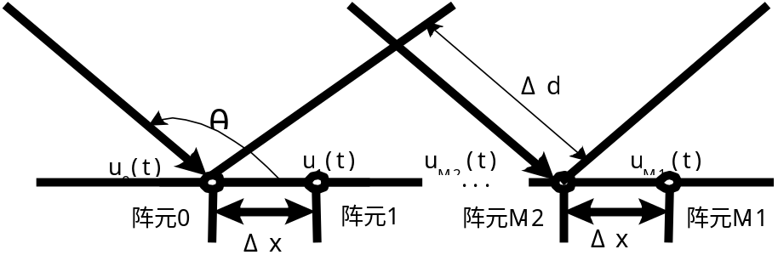
图 2.2-1 智能天线阵元波束接收
设以M元直线等距天线阵列为例：（第m个阵元）
则空域上入射波距离相差为：Δd = m ⋅ Δx ⋅ cosθ
时域上入射波相位相差为：（(2π⁄λ) ⋅ Δd
可见，空间上距离的差别导致了各个阵元上接收信号相位的不同。经过加权后阵列输出端的信号为：
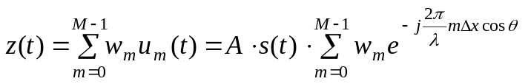
其中，A为增益常数，s(t)是复包络信号，w_{m}是阵列的权因子。
根据正弦波的叠加效果，假设第m个阵元的加权因子：
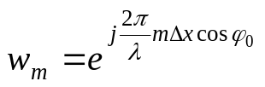，则
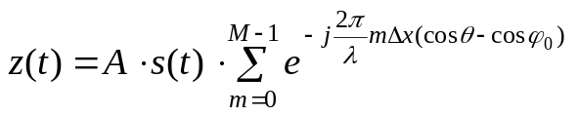。
结论：选择不同的Φ0，将改变波束所对的角度，所以可以通过改变权值来选择合适的方向。针对不同的阵元赋予不同权值，最后将所有阵元的信号进行同向合并，达到使天线辐射方向图的主瓣自适应地指向用户来波方向的目的。
这里涉及到上行波束赋行（接收）和下行波束赋行（发射）两个概念；
上行波束赋形：借助有用信号和干扰信号在入射角度上的差异（DOA估计），选择恰当的合并权值（赋形权值计算），形成正确的天线接收模式，即将主瓣对准有用信号，低增益旁瓣对准干扰信号。
下行波束赋形：在TDD方式工用的系统中，由于其上下行电波传播条件相同，则可以直接将此上行波束赋形用于下行波束赋形，形成正确的天线发射模式，即将主瓣对准有用信号，低增益旁瓣对准干扰信号。

智能天线的分类
智能天线的天线阵是一列取向相同、同极化、低增益的天线，天线阵按照一定的方式排列和激励，利用波的干涉原理产生强方向性的方向图。天线阵的排列方式包括等距直线排列、等距圆周排列、等距平面排列。智能天线的分类有线阵、圆阵；全向阵、定向阵。

天馈系统实物图
线阵：
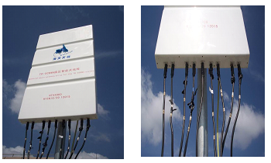
圆阵：
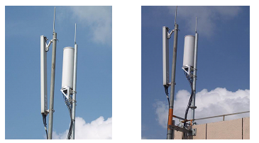

智能天线实现示意图
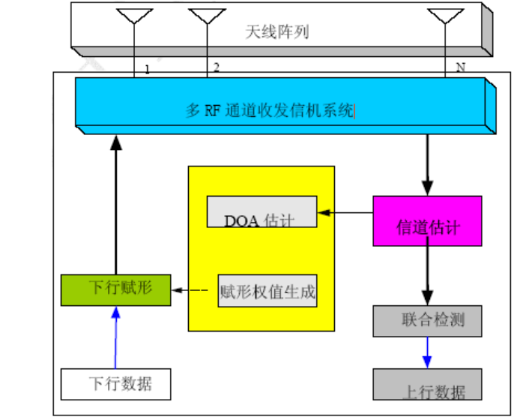
图 2.5-2 智能天线实现示意图
智能天线系统主要包含如下部分：智能天线阵列（圆阵，线阵）、多RF通道收发信机子系统（每根天线对应一个RF通道）、基带智能天线算法（基带实现，各用户单独赋形）。对于采用智能天线的TD-SCDMA系统，NodeB端的处理分为上行链路和下行链路处理。上行链路处理主要包括如下部分：
（1） 各个天线的射频（RF）单元对接收的信号进行下变频以及A/D转换，形成接收到的天线阵列基带信号。
（2） 根据用户训练序列的循环偏移的形成特性，采用算法对各个天线上接收到的训练序列进行快速信道估计，得到各个用户的信道冲激响应。
（3） 对于信道估计的结果，一方面用于形成联合检测的系统矩阵；另一方面用于用户的DOA估计，为下行链路的波束赋行选择方向。
（4） 根据用户到各天线的信道冲激响应以及用户分配的码信息形成的系统矩阵进行联合检测，同时获取多用户的解扰和解扩以及解调后的比特信息，然后经过译码，就可以得到用户的发送数据。
下行链路处理主要包括如下部分：
（1） 首先对用户的下行链路的发送数据进行编码调制，然后根据用户分配的码信息和小区信息进行扩频加扰，形成用户的发送码片信息。
（2） 然后根据上行链路中确定的用户DOA，选择下行波束赋行的权值，对用户进行下行波束赋行，以便形成用户的发射波束，达到空分的目的，并最终生成用户待发送的各个天线上的基带信号。
（3） 对基带信号进行D/A转换和上变频操作，最终由天线单元发送出去。

智能天线算法原理
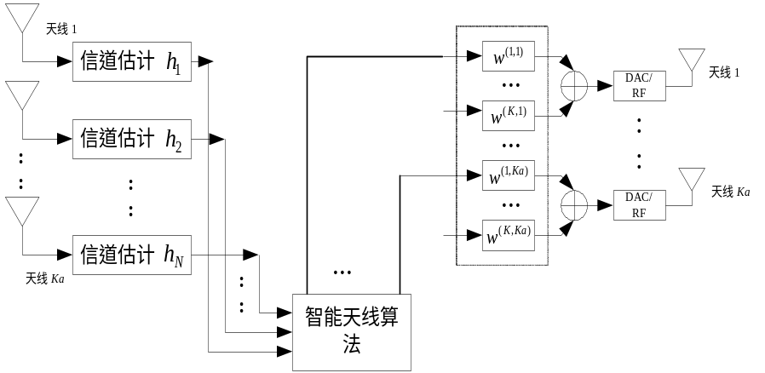
图 2.6-3 智能天线算法
自适应算法是智能天线研究的核心，一般分为非盲算法和盲算法两类。
（1） 非盲算法：是指需要借助参考信号(导频序列或导频信道)的算法，此时收端知道发送的是什么，按一定准则确定或逐渐调整权值，使智能天线输出与已知输入最大相关，常用的相关准则有MMSE(最小均方误差)、LMS(最小均方)和LS(最小二乘)等。
（1） 盲算法：无需发端传送已知的导频信号，他一般利用调制信号本身固有的、与具体承载的信息比特无关的一些特征，如恒模、子空间、有限符号集、循环平稳等，并调整权值以使输出满足这种特性，常见的是各种基于梯度的使用不同约束量的算法。非盲算法相对盲算法而言，通常误差较小，收敛速度也较快，但需浪费一定的系统资源。将二者结合产生一种半盲算法，即先用非盲算法确定初始权值，再用盲算法进行跟踪和调整，这样做可综合二者的优点，同时也与实际的通信系统相一致，因为通常导频符不会时时发送而是与对应的业务信道时分复用的。
上图是智能天线的原理图，对于所有的用户信号进行的过程是一样的。上行方向，目的是将8路信号变成一路信号，一个用户对于八根天线所接收到的信号相位不同，即不同的相位角。将接收到的信号正弦波相位依次前移，通过提供自适应权值进行同向合并。数字信号处理器是用于信道估计，给自适应算法提供依据。对于下行来说，是根据上行的信道估计参数，将基带发射信号变成8路信号到8个阵元上，完成波束定向赋形过程。

智能天线优势
（1） 提高了基站接收机的灵敏度
基站所接收到的信号为来自各天线单元和收信机所接收到的信号之和。如采用最大功率合成算法，在不计多径传播条件下，则总的接收信号将增加10lgN(dB)，其中，N为天线单元的数量。存在多径时，此接收灵敏度的改善将随多径传播条件及上行波束赋形算法而变，其结果也在10lgN(dB)上下。
（2） 提高了基站发射机的等效发射功率
同样，发射天线阵在进行波束赋形后，该用户终端所接收到的等效发射功率可能增加20lgN(dB)。其中，10lgN(dB)是N个发射机的效果，与波束成形算法无关，另外部分将和接收灵敏度的改善类似，随传播条件和下行波束赋形算法而变。
（3） 降低了系统的干扰
基站的接收方向图形是有方向性的，在接收方向以外的干扰有强的抑制。如果使用最大功率合成算法，则可能将干扰降低10lgN(dB)。
（4） 增加了CDMA系统的容量
CDMA系统是一个自干扰系统，其容量的限制主要来自本系统的干扰。降低干扰对CDMA系统极为重要，它可大大增加系统的容量。在CDMA系统中使用智能天线后，就提供了将所有扩频码所提供的资源全部利用的可能性。
（5） 改进了小区的覆盖
对使用普通天线的无线基站，其小区的覆盖完全由天线的辐射方向图形确定。当然，天线的辐射方向图形是可能根据需要而设计的。但在现场安装后除非更换天线，其辐射方向图形是不可能改变和很难调整的。但智能天线的辐射图形则完全可以用软件控制，在网络覆盖需要调整或由于新的建筑物等原因使原覆盖改变等情况下，均可能非常简单地通过软件来优化。
（6） 降低了无线基站的成本
在所有无线基站设备的成本中，最昂贵的部分是高功率放大器（HPA）。特别是在CDMA系统中要求使用高线性的HPA，更是其主要部分的成本。智能天线使等效发射功率增加，在同等覆盖要求下，每只功率放大器的输出可能降低20lgN(dB)。这样，在智能天线系统中，使用N只低功率的放大器来代替单只高功率HPA，可大大降低成本。此外，还带来降低对电源的要求和增加可靠性等好处。

联合检测技术

联合检测的介绍
联合检测技术是多用户检测（Multi-user Detection）技术的一种。CDMA系统中多个用户的信号在时域和频域上是混叠的，接收时需要在数字域上用一定的信号分离方法把各个用户的信号分离开来。信号分离的方法大致可以分为单用户检测和多用户检测技术两种。
CDMA系统中的主要干扰是同频干扰，它可以分为两部分，一种是小区内部干扰（Intracell Interference），指的是同小区内部其他用户信号造成的干扰，又称多址干扰（Multiple Access Interference，MAI）；另一种是小区间干扰（Intercell Interference），指的是其他同频小区信号造成的干扰，这部分干扰可以通过合理的小区配置来减小其影响。
传统的CDMA系统信号分离方法是把多址干扰（MAI）看作热噪声一样的干扰，当用户数量上升时，其它用户的干扰也会随着加重，导致检测到的信号刚刚大于MAI，，使信噪比恶化，系统容量也随之下降。这种将单个用户的信号分离看作是各自独立的过程的信号分离技术称为单用户检测（Single-user Detection）。
为了进一步提高CDMA系统容量，人们探索将其他用户的信息联合加以利用，也就是多个用户同时检测的技术，即多用户检测。多用户检测是利用MAI中包含的许多先验信息，如确知的用户信道码，各用户的信道估计等等将所有用户信号统一分离的方法。

联合检测的作用
联合检测作用包括：
● 降低干扰（MAI&ISI）
● 提高系统容量
● 降低功控要求

联合检测的原理
一个CDMA系统的离散模型可以用下式来表示：
e = A⋅d + n
其中，d是发射的数据符号序列，e是接收的数据序列，n是噪声，A是与扩频码c和信道冲激响应h有关的矩阵。只要接收端知道A（扩频码c和信道冲激响应h），就可以估计出符号序列。对于扩频码c，系统是已知的，信道冲激响应h可以利用突发结构中的训练序列midamble求解出。这样就可以达到估计用户原始信号d的目的。
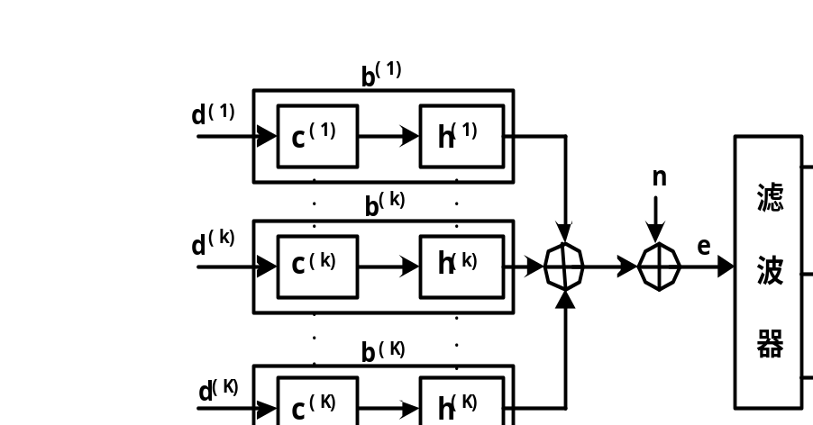
图 3.3-4 联合检测原理示意

TD-SCDMA如何实现联合检测
联合检测的目的就是根据e=A⋅d+n中的A和e 估计出用户发送的d。A由K个用户的扩频码以及信道冲激响应决定，因此联合检测算法的前提是能得到所有用户的扩频码c和信道冲激响应h。扩频码c已知，信道脉冲响应h利用突发结构中的训练序列midamble求解出：
emid = Gh + nmid，其中：
G 由Midamble码构造的矩阵
emid 接收机接收到总信号中的Midamble部分
nmid 噪声
在进行信道估计的时候，忽略白噪声对估计值的影响，即nmid可忽略。那么
h=Gˉ1 emid
注意：在进行信道估计的时候，因为忽略白噪声对估计值的影响，因此要求在选择
midamble码时必须选择抗白噪声性能较好的码组。

联合检测算法
联合检测算法的具体实现方法有多种，大致分为非线性算法、线性算法和判决反馈算法等三大类。线形算法包括解相关匹配滤波器法（DFM）、迫零线性块均衡法（ZF-BLE）、最小均方误差线性块均衡法（MMSE-BLE）；非线形算法包括最小均方误差判决反馈块均衡（MMSE-BDFE）和迫零判决反馈块均衡法（ZF-BDFE）。根据目前的情况，在TD-SCDMA系统中，采用了线性算法的一种，即迫零线性块均衡（Zero-Forcing Block Linear Equalizer，ZF-BLE）法。

联合检测回顾

联合检测+智能天线（1）
单独采用联合检测会遇到以下问题：
（1） 对小区间的干扰没有办法解决。
（2） 信道估计的不准确性将影响到干扰消除的效果。
（3） 当用户增多或信道增多时，算法的计算量回非常大，难于实时实现。
单独采用智能天线也存在下列问题：
（1） 组成智能天线的阵元数有限，所形成的指向用户的波束有一定的宽度（副瓣），对其他用户而言仍然是干扰。
（2） 在TDD模式下，上、下行波束赋行采用的同样空间参数，由于用户的移动，其传播环境是随机变化的，这样波束赋行有偏差，特别是用户高速移动时更为显著。
（3） 当用户都在同一方向时，智能天线作用有限。
（4） 对时延超过一个码片宽度的多径造成的ISI没有简单有效的办法。
这样，无论是智能天线还是联合检测技术，单独使用它们都难以满足第三代移动通信系统的要求，必须扬长避短，将这两种技术结合使用。
智能天线和联合检测两种技术相合，不等于将两者简单地相加。TD-SCDMA系统中智能天线技术和联合检测技术相结合的方法使得在计算量未大幅增加的情况下，上行能获得分集接收的好处，下行能实现波束赋形。图 3.6-5说明了TD-SCDMA系统智能天线和联合检测技术相结合的方法。
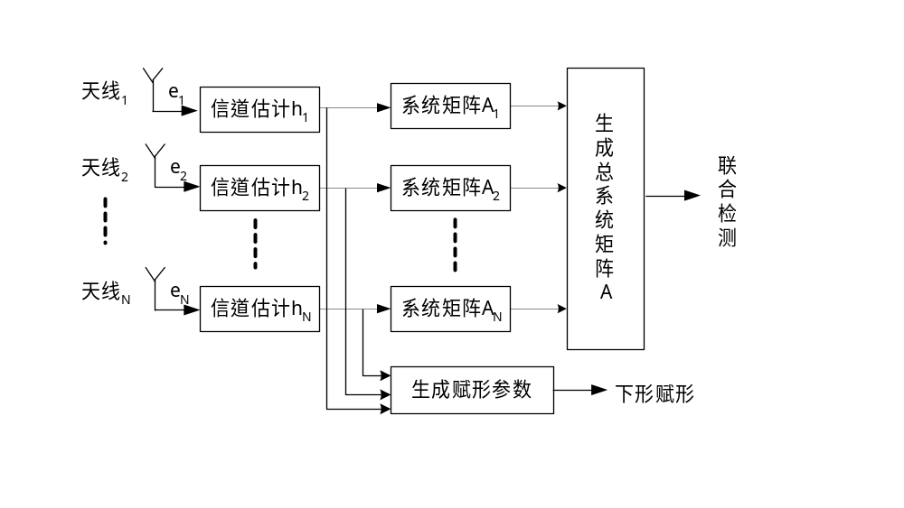
图 3.6-5 智能天线和联合检测技术结合流程示意图
1． 智能天线的主要作用：
降低多址干扰，提高CDMA系统容量；
增加接收灵敏度和发射EIRP（Effective Isotropic Radiated Power）。
2． 智能天线所不能解决的问题：
时延超过码片宽度的多径干扰；
多普勒效益(高速移动)。
3． 联合检测：
基于训练序列的信道估值；
同时处理多码道的干扰抵消。
联合检测优点：降低干扰，扩大容量，降低功控要求，削弱远近效应。
联合检测缺点：大大增加系统复杂度、增加系统处理时延、需要要消耗一定的资源。

关键技术论证—智能天线+联合检测
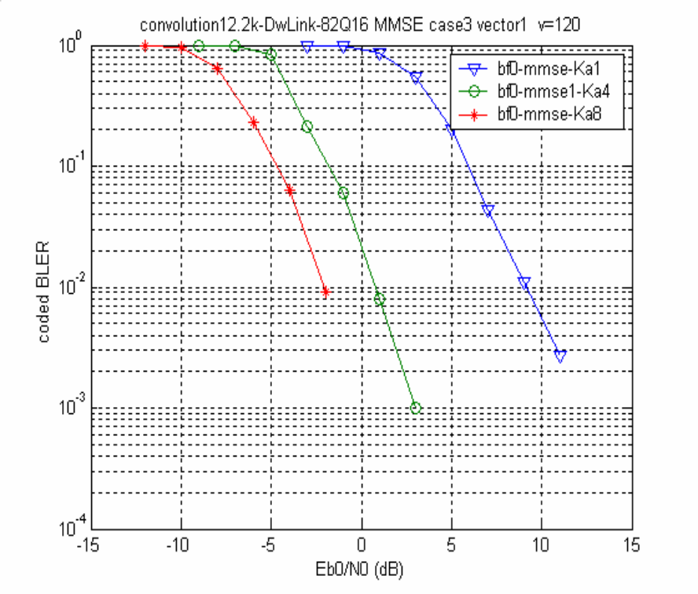
在下行满码道的配置下，8天线比4天线提高2～3dB的增益，4天线比单天线提高6～10dB的增益。即8天线上每根天线即使只发射1瓦，则相当于单天线需要发射16瓦，而根据功放成本，则可大大节约成本。

动态信道分配技术

动态信道分配方法
在无线通信系统中，为了将给定的无线频谱分割成一组彼此分开或者互不干扰的无线信道，使用诸如频分、时分、码分、空分等技术。对于无线通信系统来说，系统的资源包括频率、时隙、码道和空间方向四个方面，一条物理信道由频率、时隙、码道的组合来标志。无线信道数量有限，是极为珍贵的资源，要提高系统的容量，就要对信道资源进行合理的分配，由此产生了信道分配技术。如何有效地利用有限的信道资源，为尽可能多的用户提供满意的服务是信道分配技术的目的。信道分配技术通过寻找最优的信道资源配置，来提高资源利用率，从而提高系统容量。
TD-SCDMA系统中动态信道分配DCA的方法有如下几种：
（1）时域动态信道分配
因为TD-SCDMA系统采用了TDMA技术，在一个TD-SCDMA 载频上，使用7个常规时隙，减少了每个时隙中同时处于激活状态的用户数量。每载频多时隙，可以将受干扰最小的时隙动态分配给处于激活状态的用户。
（2）频域动态信道分配
频域DCA中每一小区使用多个无线信道（频道）。在给定频谱范围内，与5MHz的带宽相比，TD-SCDMA的1.6MHz带宽使其具有3倍以上的无线信道数(频道数)。可以把激活用户分配在不同的载波上，从而减小小区内用户之间的干扰。
（3）空域动态信道分配
因为TD-SCDMA系统采用智能天线的技术，可以通过用户定位、波束赋形来减小小区内用户之间的干扰、增加系统容量。
（4）码域动态信道分配：
在同一个时隙中，通过改变分配的码道来避免偶然出现的码道质量恶化。

动态信道分配分类
（1）慢速DCA：
慢速DCA主要解决两个问题：一是由于每个小区的业务量情况不同，所以不同的小区对上下行链路资源的需求不同；二是为了满足不对称数据业务的需求，不同的小区上下行时隙的划分是不一样的，相邻小区间由于上下行时隙划分不一致时会带来交叉时隙干扰。所以慢速DCA主要有两个方面：一是将资源分配到小区，根据每个小区的业务量情况，分配和调整上下行链路的资源；二是测量网络端和用户端的干扰，并根据本地干扰情况为信道分配优先级，解决相邻小区间由于上下行时隙划分不一致所带来的交叉时隙干扰。具体的方法是可以在小区边界根据用户实测上下行干扰情况，决定该用户在该时隙进行哪个方向上的通信比较合适。
（2）快速DCA：
快速DCA主要解决以下问题：不同的业务对传输质量和上下行资源的要求不同，如何选择最优的时隙、码道资源分配给不同的业务，从而达到系统性能要求，并且尽可能地进行快速处理。快速DCA包括信道分配和信道调整两个过程。信道分配是根据其需要资源单元的多少为承载业务分配一条或多条物理信道。信道调整（信道重分配）可以通过RNC对小区负荷情况、终端移动情况和信道质量的监测结果，动态地对资源单元（主要是时隙和码道）进行调配和切换。

慢速DCA
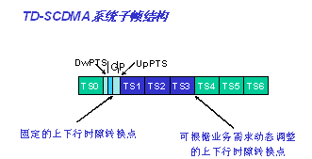
TD-SCDMA系统是TDD模式结合低码片速率，使得上/下行链路可以通过调整转接点动态分配上/下行的时隙数。

快速DCA之码资源分配
在TD-SCDMA移动通信系统中用扰码来区分小区，用信道化码区分物理信道，相同小区的同一时隙的不同用户用小区基本Midamble码的不同移位。但由于正交可变扩频因子码（Orthogonal Variable Spreading Factor-OVSF）是宝贵的稀有资源，一个小区对应一张码表，为了使得系统既能接入尽量多的用户，提高系统的容量，就必须考虑码资源的合理使用问题，所以对于信道化码资源的规化和管理就非常重要。另外对于Midamble码的分配也采用一定的策略。

OVSF码树
在TD-SCDMA系统中，小区内的上下行链路信道通过信道化码序列来区分。信道化码采用正交可变扩频因子序列（OVSF），一般用码树来表示OVSF码，下行链路可采用的扩频码长度为1或16，上行链路可采用的扩频码长度为1、2、4、8、16。

信道化码的特点
对于OVSF码树的码分配需要进行专门管理和控制，如果码树中某一级的某一树枝被使用，那么必须保证该树枝左边直到根节点的所有码没有被使用，并且该树枝右边所有子树的码也不能再被使用。对于采用智能天线技术的TD-SCDMA，无论对于上行链路还是下行链路而言，可用的OVSF码都是非常有限的，所以必须采用高效的方法来正确分配或者重分配信道化码，其目的在于阻止码阻塞。所谓码阻塞是指当一个新的呼叫用户请求资源时，系统检测到此时的干扰很小，完全允许用户接入；而对于OVSF码树来说，剩余的可用码完全能满足申请呼叫的要求，但是由于OVSF码的管理混乱，导致无法找到一个合适的码资源，造成用户的阻塞。如下图示，当一个新用户需要申请第二层的OVSF码，此时对于（a）就会出现码阻塞，对于（b）则不会，用户码可以按需分配。
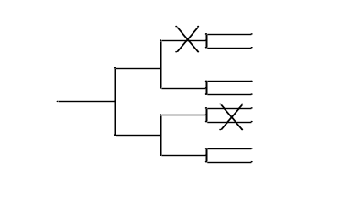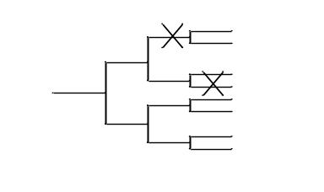
（a） （b）
由上面的分析可知，码阻塞和呼叫阻塞是完全不同两个概念，前者是由于OVSF码树管理不当所致，而后者是由于系统容量和干扰受限所致。

信道化码分配策略
OVSF码是CDMA系统中比较宝贵的资源。下行只有一个码树给很多用户使用（所有用户用一个扰码）。码分配的目标是以尽可能低的复杂度支持尽可能多的用户。然而，在码资源有限的情况下，如何才能提高码资源利用效率？按照“密切相关码或最相宜的码”原则进行分配，码分配准则考虑两个因素：1）利用率；2）复杂度；
利用率方面：就是尽量减少因码分配而阻塞掉的低值码的数量，使其达到码资源最少化。比如，一个的单码C4,1承载能力与（C8,1，C8,3）的双码承载能力是相等的。用一个单码C4,1更好。多码传输增加复杂度，尽量避免多码传输。紧挨原则：在码的分配与管理时，尽量紧挨，以免利用率不高。

信道化码分配示例
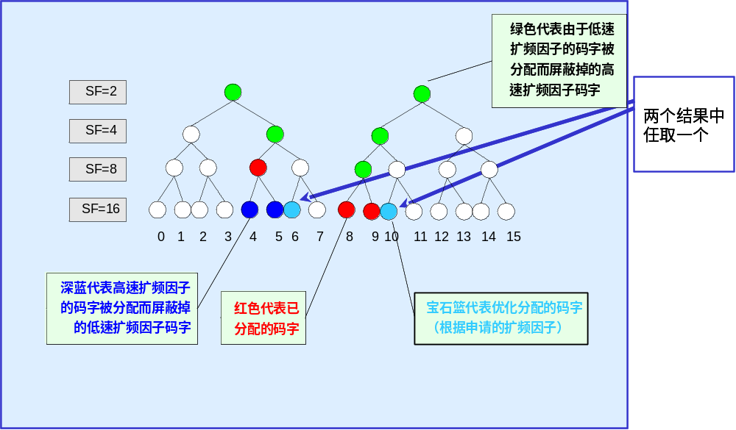
图 4.8-6 信道化码分配示例图
红色代表已分配的码字，深蓝色代表由于高速扩频因子码被分配而屏蔽掉的低速扩频因子码，绿色代表由于低速扩频因子码被分配而屏蔽掉的高速扩频因子码。根据上图，如需要分配SF=16的扩频码，那么根据码资源分配的原则，可考虑优先分配6、7、10、11号码。

训练序列码分配
训练序列码的作用主要包括：信道估计、功率测量和上行同步。

训练序列码的分配原则
训练序列码有3种分配原则，目前采用第2种方式：
1． UE特定midamble分配
高层明确地为上行和下行分配UE一个特定的midamble码
2． 默认的midamble码分配
上行和下行midamble码由层1根据相应信道化码来分配
3． 公共的midamble码分配
下行的midamble码由层1根据当前下行时隙中使用的信道化码的个数来分配

信道调整和整合
信道调整和整合的目的是通过进行资源调整，减少码资源碎片以便接纳更多的用户。信道调整和整合的触发原因包括：
1． 负荷控制：各时隙负荷不均衡时
2． 周期性触发：主要是为了防止分配在许多时隙槽中的物理信道碎片，在干扰容许的前提下，尽可能将所有所分配物理信道分配在一个时隙内
3． 动态码资源分配：为了接纳用户需求，对把某些业务调整到其它时隙和码道

DCA势
能够较好地避免干扰，使信道重用距离最小化，从而高效率地利用有限的无线资源，提高系统容量
适应3G业务的需要，尤其是高速率的上下行不对称的数据业务和多媒体业务

DCA对TD-SCDMA的重要性
1． 有利于UL/DL转换点的动态调整
2． 部分克服TDD系统特有的上/下行干扰问题
3． UL/DL的干扰受限条件需要根据链路负荷情况动态调整
4． 通过小区内或波束间的信道切换，可以减小CDMA系统软容量的影响
5． DCA可以提供组合信道方式。满足所需业务质量要求，具有优化多个时隙多个码道的组合能力
6． DCA能尽量把相同方向上的用户分散到不同时隙中，把同一时隙内的用户分布在不同的方向上，充分发挥智能天线的空分功效，使多址干扰降至最小
7． 可以克服因为不同小区间UL/DL切换点的不同而导致小区边缘移动终端间的信号阻塞问题
8． DCA可以根据时隙内用户的位置（DOA）为新用户分配时隙，使用户波束内的多址干扰尽量小
9． 快速DCA中信道调整可以克服同码道干扰问题

TD-SCDMADCA为了组网规范，频率分配仍然采用FCA方式
2． 时隙必须先于码道分配在码道分配时，同一时隙内最好采用相同扩频因子
3． 根据DOA信息，尽量把相同方向上的用户分散到不同时隙中
4． 在CAC（接纳控制）时，首先搜索已接入用户数小于系统可形成波束数的时隙，然后针对该接入用户进行波束成型，使波束的最大功率点指向该用户
5． 系统测量最好以5ms子帧为周期进行
6． 在智能天线波束成型效果足够好的情况下，可以为不同方向上的用户分配

